Номер в геральдическом реестре  Ульяновской области | Дата внесения  в геральдический реестр  Ульяновской области | Название официального символа | Регистрационный номер  в Государственном геральдическом  регистре Российской Федерации  и дата внесения | Цветное графическое  изображение (рисунок)  официального символа  (в действующей редакции) | Геральдическое описание  официального символа (текст)  с указанием автора/авторов  (в действующей редакции) | Решение об утверждении  (об изменении)  официального символа | Место хранения  официального символа
1 | 2 | 3 | 4 | 5 | 6 | 7 | 8
310 | 04.06.2020 | Флаг  Сенгилеевс-кого района | № 3084  от 10.04.2007 | 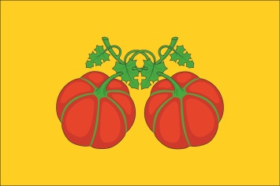 | Прямоугольное двухстороннее полотнище жёлтого цвета с отношением ширины к длине 2:3,  в центре которого красным и зелёным цветом изображены фигуры из герба Сенгилеевского района.  Александр Павленко, житель г. Сенгилея. | Решение Совета депутатов  муниципального образования  «Сенгилеевский  район»  от 26.04.2017  № 324 | Муниципальное учреждение культуры  «Сенгилеевский краеведческий музей имени А.И.Солуянова»

